КОТЕЛ ОПАЛЮВАЛЬНИЙ ТВЕРДОПАЛИВНИЙ PASKAL ЕС (ЕСО) 15 - 25 кВт

Керівництво з експлуатації
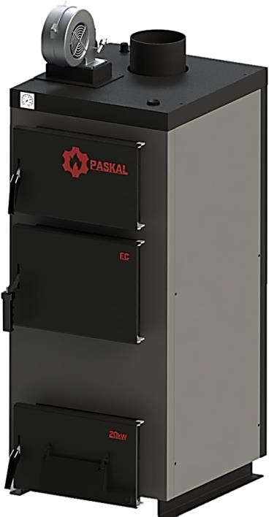
м. Київ

1

Зміст

Сторінка
- Вступ 2
- Основні правила безпеки 3
- Призначення котла 4
- Технічні характеристики котлів 4
- Комплектність 6
- Опис конструкції котла 6
- Паливо для котла 8
- Монтаж і підготовка котла до роботи 8
- Вказівки щодо експлуатації та обслуговування 13
- Транспортування і зберігання котлів 16
- Умови гарантії 16
- Свідоцтво про приймання котла 18
- Свідоцтво про пакування 18
Гарантійний талон 19
Відривний талон №1 на гарантійний ремонт 21
Відривний талон №2 на гарантійний ремонт 23
Контрольні талони 26
Акт проходження планового технічного сервісу 31

Шановні покупці
Дякуємо за Ваш вибір!
Твердопаливні котли Paskal забезпечать Ваш будинок теплом. Високий коефіцієнт корисної дії котлів дозволить достатньо економно витрачати паливо.

УВАГА! У зв’язку з постійною роботою по вдосконаленню виробу, що підвищує його надійність і поліпшує якість, в конструкцію можуть бути внесені зміни, не відображені в даному керівництві з експлуатації.

Вступ
Керівництво з експлуатації є невід'ємною частиною котла і користувач повинен бути забезпечений ним. Монтаж котла повинен здійснюватися відповідно до принципів, викладених в цьому керівництві, а також діючих державних стандартів та правил. Експлуатація котла у відповідності до цієї документації забезпечує безпечну і надійну роботу, і є основою для пред'явлення претензій.

Виробник не несе відповідальності за пошкодження, викликане неправильним монтажем котла та недотриманням умов викладених у керівництві з експлуатації.

При купівлі котла вимагайте перевірки його комплектності. Перевіряйте відповідність номера котла номеру, зазначеному в цьому керівництві. Після продажу котла претензії щодо некомплектності не приймаються.
Перед введенням котла в експлуатацію після транспортування при температурі нижче 0 °C, необхідно витримати його при кімнатній температурі протягом 8 годин.

Для Вашої безпеки та зручності користування котлом просимо надіслати нам
ПРАВИЛЬНО ЗАПОВНЕНУ (ЗІ ВСІМА НЕОБХІДНИМИ ДАНИМИ) останню копію
Контрольного талону.
Контрольний талон дозволить зареєструвати Вас в базі користувачів котлів, а також здійснити швидке і якісне сервісне обслуговування.

УВАГА!!!
ЯКЩО ВИ НЕ НАДІШЛЕТЕ АБО НАДІШЛЕТЕ НЕПРАВИЛЬНО ЗАПОВНЕНИЙ КОНТРОЛЬНИЙ ТАЛОН І ПІДТВЕРДЖЕННЯ ПОВНОЇ КОМПЛЕКТАЦІЇ КОТЛА ПРОТЯГОМ ДВОХ ТИЖНІВ ВІД ДАТИ ВСТАНОВЛЕННЯ КОТЛА, АЛЕ НЕ ПІЗНІШЕ ДВОХ МІСЯЦІВ ВІД ДАТИ ПОКУПКИ КОТЛА, ТО ВТРАТИТЕ ГАРАНТІЮ НА ТЕПЛООБМІННИК ТА ІНШІ КОМПОНЕНТИ КОТЛА. У ВИПАДКУ ВТРАТИ ГАРАНТІЇ ВСІ ВИТРАТИ НА РЕМОНТ, ДЕТАЛІ КОТЛА
І ВИКЛИК ОБСЛУГОВУЮЧОГО ПЕРСОНАЛУ ОПЛАЧУЄ ПОКУПЕЦЬ.

Основні правила безпеки

Експлуатація котлів вимагає дотримання деяких основних правил безпеки, а саме:
    - Забороняється експлуатація котла без застосування запобіжного клапана та (або) групи безпеки котла.
    - Заборонена експлуатація котлів особам що не досягли 18 років без нагляду дорослих.
    - Забороняється торкатися до котла вологими руками, щоб уникнути ураження електричним струмом.
    - Заборонено проводити будь-які роботи з котлом або чищення котла, до того як його буде відімкнуто від електроживлення. Для цього необхідно перевести головний вимикач на блоці автоматики управління і на електрощиті в положення «ВИМК.».
    - Заборонено вносити зміни в роботу приладів безпеки і контролю, не отримавши дозвіл і рекомендації від виробника даного обладнання.
    - Заборонено тягнути, рвати, скручувати електропроводи, що виходять з котла, навіть якщо відключено електроживлення.
    - Заборонено затикати або зменшувати розмір вентиляційних отворів в приміщенні, де встановлений котел.
    - Заборонено піддавати котел діям атмосферних опадів. Котел не спроектований для зовнішнього монтажу і не має автоматичних систем антизамерзання.
    - Заборонено зберігати горючі матеріали і речовини в приміщенні, де встановлено котел.

УВАГА!

Установка, технічне обслуговування і експлуатація котлів повинні здійснюватися у відповідності з діючими нормами і правилами, а саме:
- НПАОП 0.00-1.81-18 «Правила охорони праці під час експлуатації обладнання, що працює під тиском»;
- ДБН В.2.5-77:2014 «Котельні»;
- ДБН В.2.5-67:2013 «Опалення, вентиляція та кондиціонування»;
- ДБН В.1.1-7-2002 «Пожежна безпека об’єктів будівництва»;
- НПАОП 40.1-1.21-98 «Правила безпечної експлуатації електроустановок споживачів».

НЕ ДОПУСКАЙТЕ ДО КОТЛА ДІТЕЙ І СТОРОННІХ ОСІБ!

Призначення котла

Котли призначені для опалення побутових, виробничих та інших приміщень, в яких обладнана система центрального опалення, для підготовки та подачі тепла на технологічні потреби з використанням в якості палива дров, деревних відходів, кам’яного вугілля, тирсових і торф’яних брикетів, кускового торфу.
Конструкція котла дозволяє максимально ефективно використовувати тепло, що виділяється при спалюванні різних видів низькокалорійного твердого палива, при цьому найбільша теплопродуктивність котла досягається при спалюванні антрациту.
Показник тривалості згоряння разової загрузки палива напряму залежить від виду та якості палива та теплових втрат об’єкту, що опалюється.
Експлуатація котла можлива тільки в режимі ручної подачі твердого палива.

Технічні характеристики котлів

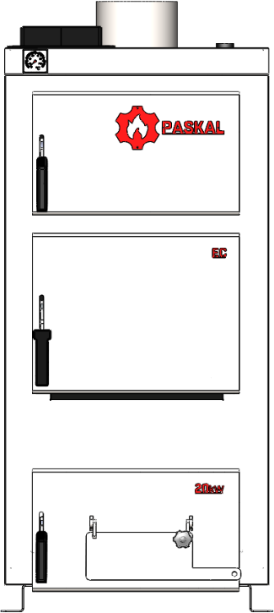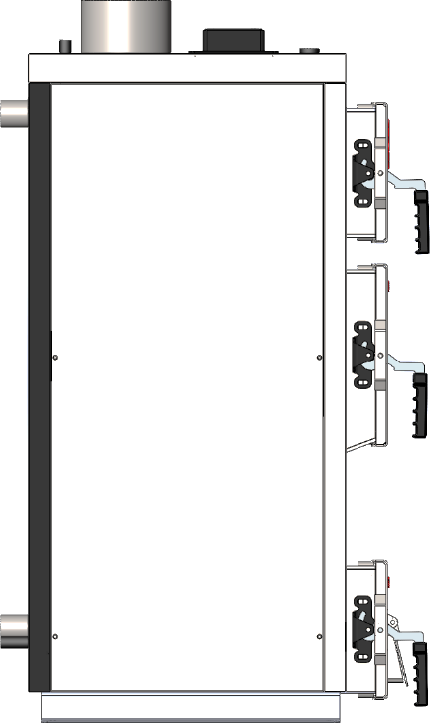Основні технічні характеристики котлів типу Paskal ЕС (ЕСО) (рисунок 1) наведені в таблиці 1.
D
В
L
L1
Н
Н1

Рисунок 1 - Габаритне креслення котла PASKAL ЕС (ЕСО)
Н2

Таблиця 1. Основні технічні характеристики котла

Параметр |  | Од. виміру | Норма для котла моделі
 |  |  | ЕС(ECO)15 | ЕС (ЕСО)20 | ЕС(ЕСО)25
Номінальна теплопродуктивність (потужність) котла |  | кВт | 15 | 20 | 25
Орієнтовна опалювальна площа до |  | м2 | 150 | 200 | 250
Площа поверхні теплообміну в котлі |  | м2 | 1,4 | 1,9 | 2,4
Коефіцієнт корисної дії (паливо: кам’яне вугілля), не менш |  | % | 86
Розміри топки | глибина | мм | 400 | 400 | 400
 | ширина | мм | 326 | 326 | 326
 | висота | мм | 410 | 440 | 475
 | об’єм | дм³ | 54 | 58 | 62
Водяна ємність котла |  | л | 62 | 71 | 80
Маса котла без води |  | кг | 220(194) | 231 (204) | 239 (211)
Необхідна тяга топочних газів |  | Па | 23-30
Рекомендована мінімальна температура води |  | °C | 58
Максимальна температура води |  | °C | 85
Номінальний (максимальний робочий) тиск води |  | МПа | 0,15
Випробувальний тиск води, не більше |  | МПа | 0,3
Габаритні розміри котла | B | мм | 517 | 535 | 535
 | H |  | 1242 | 1288 | 1345
 | H1 |  | 1096 | 1200 | 1250
 | H2 |  | 167 | 167 | 167
 | L |  | 763 | 763 | 763
 | L1 |  | 565 | 565 | 565
 | D |  | 159 | 159 | 159
Розміри завантажувальних дверцят | висота | мм | 295 | 295 | 295
 | ширина | мм | 326 | 326 | 326
Приєднувальні (зовнішній діаметр) розміри борова |  | мм | 159 | 159 | 159
Діаметр патрубків прямої і зворотної мережної води (Ду) |  | мм | 40 | 40 | 40
Рекомендовані параметри димоходу | площа перерізу | см² | 201 | 201 | 201
 | внутрішній діаметр | мм | 160 | 160 | 160
 | висота (мінімально допустима) | м | 5 | 6 | 6
Діаметр штуцера під запобіжний клапан (Ду) |  | мм | 15 | 15 | 15
Необхідна величина тиску спрацьовування запобіжного клапана |  | МПа | 0,20

Комплектність
В комплект поставки котла ЕС (ЕСО) входять :
- Котел у зборі 1 шт.;
- Керівництво з експлуатації 1 шт.

Опис конструкції котла
Основні елементи котла наведені на рисунку 2.
Конструктивно котел являє собою збірно-зварену конструкцію, що складається з корпусу (поз. 1, рис. 2) з камерою згоряння (топкою) (поз. 2, рис. 2). Конвекційна частина котла складається з трьохходового теплообмінника (поз. 3, рис. 2), який розташований безпосередньо над топкою.
Корпус котла виконаний в формі паралелепіпеду з подвійними стінками, які розділені водними перегородками (поз. 15, рис. 2). На зовнішній поверхні корпусу під декоративною обшивкою та всередині двірцят закріплена теплова ізоляція. (поз. 16, рис. 2). Теплоізоляція в дверцятах виконана з керамоволокна, що використовується при футеруванні промислових термічних печей та має дуже низький показник теплопровідності.
Паливо для процесу спалення завантажується на колосникові грати (поз. 12, рис. 2) крізь завантажувальні дверцята (поз. 5, рис. 2). Згоряння палива в топці відбувається за участю повітря, яке постачається крізь вікно клапана подачі повітря (поз. 7, рис. 2), що закривається кришкою, під колосникові грати. Кількість повітря, необхідного для процесу згоряння, регулюється за допомогою механічного регулятора (не входить в комплект поставки). Також можливо під’єднання вентилятора до фланця (поз. 17, рис. 2). У такому випадку подача повітря для горіння буде відбуватись через внутрішні канали до повітряних форсунок, розташованих під колосниками (поз. 13, рис. 2)
Колосникові грати виконані з товстостінних безшовних труб, по яких постійно циркулює вода з водяної оболонки котла, що унеможливлює їх прогорання.
Високотемпературні продукти згоряння, проходячи по теплообміннику, передають тепло шляхом конвекції теплоносію (воді), яка циркулює по водній оболонці котла.
Підведення і відведення теплоносія здійснюється відповідно через патрубки зворотної мережної води (поз. 9, рис. 2) і прямої мережної води (поз. 8, рис. 2).
Топочні гази виходять у димохід крізь боров (поз. 18, рис. 2), розташований у верхній частині котла.
Зола, яка утворюється в процесі згоряння палива, зсипається в нижню частину корпусу (основу котла).
У верхній частині корпусу котла розташований штуцер для встановлення запобіжного клапана котла (поз. 11, рис. 2). Запобіжний клапан не входить у комплект поставки.
Ревізійний дверцята (поз. 6, рис. 2), що розташовані на передній стінці котла, необхідні для періодичного чищення колосникових грат, а також для можливості спорожнення підколосникової зони.
Для можливості періодичного обслуговування (чищення) теплообмінника передбачені дверцята поз. 4 (рис. 2).
Котли моделей ЕС та ЕСО є абсолютно ідентичними за конструкцією, за виключенням того що внутрішня оболонка корпусу і теплообмінників в моделі ЕСО виконана з металу товщиною 4,0 мм, а ЕС 6,0 мм.

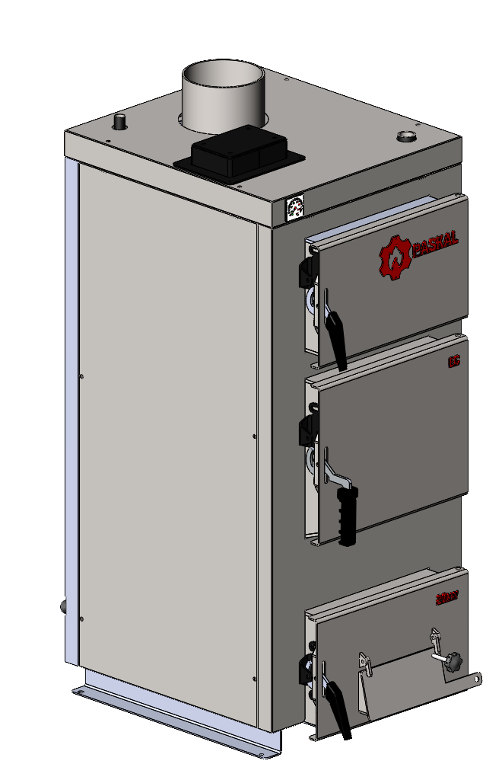20
18
11
17

19
1
4
5
10
6
7
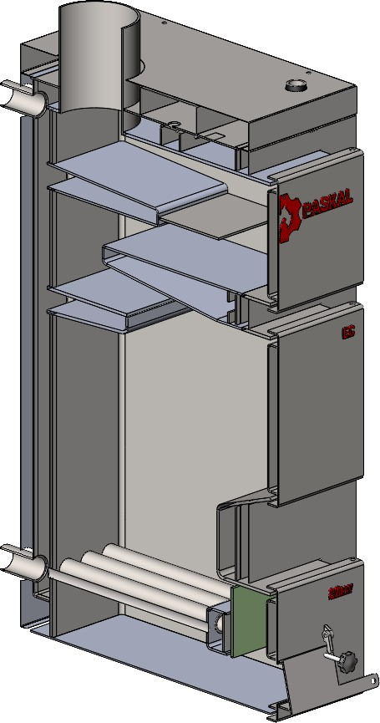16
8

3

15

2

9

12
13

14

Рисунок 2 – Зовнішній вигляд та основні елементи котла ЕС (ЕСО)

1 – Корпус котла; 2 – Камера згоряння (топка); 3 – Конвекційна частина (теплообмінники); 4 – Дверцята конвекційної частини котла; 5 – Дверцята завантажувальні; 6 – Дверцята ревізійні; 7 – Шибер; 8 – Патрубок прямої мережної води; 9 – Патрубок зворотної мережної води; 10 – Штуцер зливу води з котла; 11 - Штуцер під запобіжний клапан; 12 – Колосникові грати; 13 – Повітряні форсунки (під колосниками) ; 14 – Відбивач; 15 – Водяна оболонка; 16 - Теплоізоляція корпусу; 17– Фланець під’єднання вентилятора; 18- Боров; 19 – Термометр; 20 – Патрубок під механічний регулятор тяги

7 Паливо для котла
Рекомендується в якості палива використовувати кам’яне вугілля марки «А» (антрацит) по ДСТУ 3472-96.
Крім того, допускається використовувати таке паливо, як:
- дрова, вологістю не більше 25 %. Довжина полін повинна бути приблизно на 50 мм менше глибини топки (див. таблицю 1);
- дерев’яні чи торф’яні брикети діаметром 10-15 см;
- як домішку до основного палива в пропорції 50 % можна додавати деревинні відходи з різними якісними параметрами (щодо вологості) і різної грануляції (обрізки, стружки, тріски, деревинні відходи, що утворюються при виробництві меблів, паркету).

УВАГА! Використання іншого виду палива, не гарантує нормальну роботу котла відповідно до параметрів, вказаних в Таблиці 1, а також може негативно вплинути на функціонування котла або послужити причиною передчасного зносу і виходу з ладу його компонентів.

УВАГА! Використання іншого виду палива, крім зазначеного, вважається неналежною експлуатацією котла. Виробник знімає з себе будь-яку відповідальність за несправності, що виникли в результаті неналежної експлуатації котла.

8. Монтаж і підготовка котла до роботи
Монтаж котла повинен виконуватись відповідно до проекту котельні, виконаним і узгодженим у встановленому порядку, кваліфікованим персоналом з посвідченням (особа із спеціалізацією, після закінчення спеціального курсу, яка має права на виконання робіт з консервації і ремонту). Обов‘язком монтажника є детальне ознайомлення з виробом, його функціонуванням та способом дії захисних систем. Перед початком підключення котла до опалювальної системи, необхідно обов‘язково уважно ознайомитися з цим Керівництвом з експлуатації.
Після завершення монтажу котла необхідно заповнити та надіслати на адресу виробника контрольний талон на установку. Всі записи в талоні повинні бути розбірливими і акуратними. Записи олівцем не допускаються. При неправильному або не повному заповненні талонів котел гарантійному ремонту і обслуговуванню не підлягає.

  - Вимоги до котельні
Котельня, в якій буде встановлено котел центрального опалення, повинна відповідати вимогам:
    - НПАОП 0.00-1.81-18 «Правила охорони праці під час експлуатації обладнання, що працює під тиском»;
    - ДБН В.2.5-28-2006 «Природне і штучне освітлення»;
- ДБН В.2.5-77:2014 «Котельні»;
    - ДБН В.2.5-67:2013 «Опалення, вентиляція та кондиціонування»;
    - ДБН В.1.1-7-2002 «Пожежна безпека об’єктів будівництва»;
    - ДБН В.2.2-9-2009 «Громадські будинки та споруди. Основні положення»;
    - СНиП 2.09.02-85 «Производственные здания».
Висота стелі в котельні повинна бути не менша за габаритний розмір «Н» котла (див.
Таблицю 1).
Котел необхідно розмістити як найближче до димоходу.
Вхідні двері до котельної повинні бути виконані з негорючих матеріалів і відкриватися на зовні.
Котельня повинна мати припливну вентиляцію в формі каналу з перерізом не менш ніж 50 % перерізу димохідної труби, але не менш, ніж 210 x 210 мм, із отвором випуску повітря

в задній частині котельної (відсутність припливної вентиляції або непрохідність вентиляції може викликати такі явища, як задимлення, неможливість досягнення вищої температури).
Котельня повинна мати витяжну вентиляцію під стелею приміщення з перерізом не менш ніж 25% перерізу димохідної труби, але не менш, ніж 140 x 140 мм (метою витяжної вентиляції є видалення з приміщення шкідливих газів).

УВАГА! Забороняється застосовувати механічну витяжну вентиляцію. Котельня повинна мати джерело денного світла та штучного освітлення.

  - Встановлення котла
Не вимагається спеціальний фундамент для встановлення котла. Рекомендується встановити його на бетонному підвищенні висотою 20 мм, проте можливе встановлення котла безпосередньо на вогнестійкій підлозі. Основа, на якій встановлюється котел, повинна бути рівною, а міцність підлоги (перекриття) повинно бути достатнім, щоб витримати масу котла з урахуванням води в ньому. Котел повинен бути встановлений таким чином, щоб було можливо вільно завантажувати паливо, а також легко та безпечно обслуговувати топку, зольник, та проводити чищення котла. Відстань котла від стін котельні повинна бути не меншою ніж 1 м.
Всі відстані від корпусу котла та його аксесуарів до стін приміщення, де він встановлений, повинні забезпечувати легку і безперебійну роботу котельного обладнання (налагодження автоматики котла, можливість зручно завантажувати паливо, ремонт і т.д.). Слід зазначити, що при проектуванні і здійсненні монтажу котла та супутнього обладнання, необхідно забезпечити достатню відстань для зручного відкривання всіх дверцят котла, очищення камери згоряння і теплообмінника.

  - Підключення котла до димоходу
Висота і переріз димоходу та точність його виконання мають значний вплив на правильну роботу котла. Необхідно забезпечити дотримання потрібної величини димохідної тяги (див. таблицю 1). Рекомендовані значення площі перерізу димоходу та орієнтовні (мінімально допустимі) значення його висоти наведені в таблиці 1.
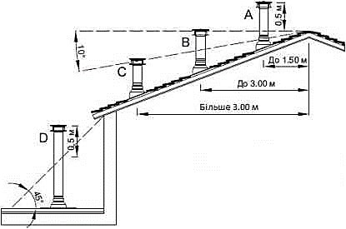
Щоб уникнути ефекту зворотної тяги в димохідній трубі, необхідно дотримуватися рекомендацій по мінімально допустимих вильотах димохідних труб, викладених на схемі:
Прохідність димоходу повинна перевірятися та підтверджуватися кваліфікованим сажотрусом принаймні один раз на рік.
Боров котла необхідно приєднати безпосередньо до димоходу за допомогою димового

каналу, виконаному у формі стальної труби з перерізом, не меншим за переріз борова. Термостійкість димового каналу повинна бути не меншою 400 °C.
Спосіб виконання димового каналу та приєднання до нього котла повинні відповідати вимогам ДБН В.2.5-77:2014 «Котельні».
Місце з‘єднання каналу з боровом котла потрібно старанно ущільнити.
У випадку, коли не має можливості забезпечити рекомендовані параметри димоходу, а є проблеми з тягою в димоході, що проявляється в неправильній роботі котла, рекомендується застосувати витяжний вентилятор топочних газів або димохідну насадку з вбудованим вентилятором, яка підтримує та стабілізує тягу.
УВАГА! Перед запуском котла необхідно прогріти димохід
Не рекомендується застосовувати цегляний димохід у зв’язку з підвищеною пожеженебезпечністю та високою ймовірністю появи конденсату.

  - Підключення котла до опалювального устаткування

УВАГА! Котел призначений для роботи в опалювальних системах з водяним контуром, які працюють під тиском не більше 2 бар (0,2 МПа) та температурою теплоносія не більше 90 °С. Таким чином, при температурі теплоносія 20 °С, тиск в системі опалення повинен бути 0,8...1,2 бар (0,08...0,12 МПа).

УВАГА! Забороняється експлуатація котла без застосування запобіжного клапана та (або) групи безпеки котла.

Змонтована система опалення перед підключенням до неї котла, повинна бути ретельно промита проточною водою для видалення з системи механічних часточок, а також піддана гідравлічним випробуванням тиском не менше 2 бар (0,2 МПа) при відключеному розширювальному баку протягом 6-10 годин.

УВАГА! Загальна гарантія на котел не розповсюджується на функціональні несправності, зумовлені механічними домішками в системі опалення. Фільтри перед котлом необхідно регулярно перевіряти і чистити.

Між промивкою системи, її гідравлічним випробуванням і заповненням робочим теплоносієм повинні проходити мінімальні проміжки часу, оскільки незаповнена водою система піддається інтенсивній корозії. З цієї ж причини спорожняти працюючу систему опалювання потрібно тільки у випадках крайньої необхідності, на мінімально можливі проміжки часу. Котли можуть працювати в системах опалення як з гравітаційною (природною), так і з примусовою циркуляцією води. Рекомендовані схеми підключення котла до системи опалення приведені на рисунку 3.

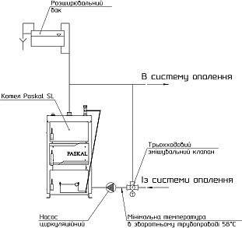

Рисунок 3- Схеми підключення котла до системи опалення
УВАГА! При підключенні котла до системи опалення з природною циркуляцією теплоносія, необхідно змонтувати додатковий запобіжний клапан на трубопроводі прямої мережної води в безпосередній близькості до котла. Додатковий клапан повинен бути повністю аналогічний основному запобіжному клапану, який встановлено на котлі.

Рекомендується підключати котел до системи опалення через трьох- або чотирьохходовий клапан. Дані клапани призначені для регулювання температури в опалювальному контурі, і для захисту котла від локального переохолодження («термічного шоку»). Зворотна вода, що надходить в клапан з опалювального контуру, змішується з гарячою водою, що поступає з котла, забезпечуючи тим самим рекомендовану величину мінімальної температури води на вході в котел (58 °C). В опалювальному контурі також підтримується необхідна температура шляхом підмішування води зі зворотного контуру. Клапани-змішувачі можна встановлювати як в системах опалювання на гравітаційній (природної) циркуляції, так і системах примусової циркуляції.
Чотириходовий змішувальний клапан рекомендується встановити в положення «50 % змішування».
Приєднання котла до опалювальної системи необхідно здійснювати за допомогою фланців. Трубопровід прямої мережної води потрібно приєднати до патрубка прямої мережної води (поз. 8, рис. 2). Трубопровід зворотної мережної води потрібно приєднати до патрубка зворотної мережної води (поз. 9, рис. 2).

Перші мінімум три метри трубопроводу прямої мережної води (після виходу з котла), та останні мінімум два метри трубопроводу зворотної мережної води (перед входом у котел) необхідно виконувати металевими трубами діаметром, рівним діаметру патрубків прямої (зворотної) води, вказаним в таблиці 1.

На місцях приєднання котла до системи опалювання рекомендується встановити запірну арматуру, щоб при ремонтних роботах не виникала необхідність зливу води зі всієї опалювальної системи. Приєднувальні розміри патрубків наведено у таблиці 1.

УВАГА! На захисних трубах з напрямками вгору та вниз та на циркуляційній трубі не можна встановлювати жодних клапанів, а ці труби треба захистити від замерзання.

  - Заповнення водою
Вода для заповнення котла та системи опалення за своїми показниками повинна відповідати вимогам ДБН В.2.5-77:2014 «Котельні».
Заповнення необхідно робити повільно, щоб забезпечити усунення повітря з системи.
Вимоги щодо якості води.
Якість води має великий вплив на термін та ефективність роботи опалювального обладнання та всього пристрою. Вода з параметрами, які не відповідають встановленим нормам, викликає поверхневу корозію опалювального обладнання та закам’янілість
внутрішніх поверхонь нагріву. Це може призвести до пошкодження або навіть руйнування котла.
Гарантія не поширюється на пошкодження, викликані корозією і відкладенням накипу. Нижче наведені вимоги до якості котлової води, що покладаються виробником на користувача, дотримання яких є основою для будь-яких гарантійних претензій. Вода для заповнення котла та системи опалення повинна відповідати правилам і нормам країни, в якій здійснюється встановлення котла.
Котлова вода повинна мати наступні параметри:
Рівень pH > 8,5
Загальна жорсткість <20 °Ж
Вміст вільного кисню <0,05 мг/л Вміст хлоридів <60 мг/л
Технологія очищення води, що використовується для наповнення опалювальної системи, повинна забезпечувати вищевказані вимоги з якості води. Використання будь- яких добавок антифризу дозволяється після попередньої консультації з виробником котла.
Невиконання вимог щодо якості котлової води може призвести до пошкодження компонентів системи опалення і котла, за які виробник не несе відповідальності. Це пов'язано з можливістю втрати гарантії.

УВАГА! Забороняється доливати холодну воду до устаткування під час роботи котла, оскільки це може привести до його пошкодження

Вказівки щодо експлуатації та обслуговування
Перший запуск котла в експлуатацію проводиться працівниками сервісних служб, які після закінчення пусконалагоджувальних робіт ставлять відповідну відмітку в контрольному талоні про введення в експлуатацію.
Перед введенням котла в експлуатацію необхідно:
- ознайомитися з керівництвом по експлуатації. Управління роботою котла здійснювати в строгій відповідності з даним керівництвом;
- провітрити приміщення протягом 15 хвилин;
- перевірити наявність тяги у димоході.

  - Розпалення котла

    - Провести завантажування палива в топку котла. Для цього відкрити завантажувальні дверцята (поз. 5, рис. 2) та укласти на колосникові грати (поз. 12, рис. 2) шар палива до меж нижньої кромки завантажувальних дверцят. На укладений шар палива розмістити розпалювальний матеріал: папір, тріски, дрова (у переліченій послідовності).

    - Увімкнути живлення блоку автоматики управління згідно з рекомендаціями, приведеними в інструкції по експлуатації автоматики (у разі використанні вентилятора з електронним пристроєм автоматики).
    - Підпалити папір, що укладений в топку в якості розпалювального матеріалу (див. п. 8.6.1). Коли верхній шар палива в топці рівномірно розгориться, необхідно закрити завантажувальні дверцята та увімкнути вентилятор згідно з інструкції на блок автоматики.
8.6.4. Кнопкою на регуляторі тяги/пристрої автоматики встановити «60 °С».
Вентилятор/механічний регулятор, що підіймає шиберну заслінку, працюватиме до тих пір, поки вода в котлі не досягне температури, виставленої на контролері. Під час розпалювання, як і під час всього процесу горіння, на термометрі буде відображатися поточне значення температури води.

9 Вказівки для експлуатації та обслуговування котла

Для забезпечення безпечних умов експлуатації котла треба дотримуватися наступних правил:
    - утримувати в належному технічному стані котел та пов‘язане з ним устаткування, зокрема, дбати про герметичність обладнання системи опалення та щільність зачинення дверцят;
    - утримувати порядок в котельній і не накопичувати там жодних предметів, не пов‘язаних з обслуговуванням котла;
    - у зимовий період не можна робити перерв в опаленні, щоб не допустити замерзання води в устаткуванні або його частині;
    - забороняється розпалення котла за допомогою таких засобів, як бензин, керосин, розчинники;
    - забороняється доливати холодну воду у працюючий або розігрітий котел або систему опалення;
    - всі дії, пов‘язані з обслуговуванням котла необхідно проводити в захисних рукавицях;
    - всі несправності котла треба негайно усувати.

Для забезпечення належного функціонування котла необхідно підтримувати температуру в зворотному трубопроводі не менше ніж 55 °С, щоб уникнути утворення конденсату в топочних газах. Можлива поява невеликої кількості конденсату при пуску котла.
Якщо під час роботи котла відбудеться переривання в подачі електроживлення або блокування циркуляційного насоса, необхідно негайно припинити подачу палива в котел. Недостатня передача тепла від котла до радіаторів може викликати кипіння води в котлі. Щоб уникнути подібної ситуації, рекомендується ввести в систему опалення додатковий накопичувач тепла (бойлер, теплоакумулятор), здатний прийняти теоретичну мінімальну теплову потужність котла через гравітаційну циркуляцію.

УВАГА! Для захисту контролера та інших електронних частин від перепадів напруги в мережі, рекомендується використовувати стабілізатор напруги.

Для забезпечення герметичності дверцят поз. 4-7 (рис. 2) необхідно кожні два тижні змащувати ущільнюючі шнури дверцят графітним мастилом.
Перед повторним завантаження палива необхідно відкрити ревізійні дверцята поз. 6 (рис. 2), відкрити відбивач поз 16 (рис.2), та провести чистку колосникових грат за допомогою скребка. Закрити відбивач та дверцята поз. 6 (рис. 2). Потім відкрити завантажувальні дверцята та завантажити необхідну кількість палива. Повторити процедуру розпалювання (див. п. 8.6).

УВАГА! Відкривати завантажувальні дверцята дозволяється тільки після вимкнення вентилятора.

УВАГА! Довантажувати паливо в топку в процесі роботи котла дозволяється шаром висотою не більше ніж одна третина висоти топки.

З метою економного розходу палива та отримання заявленої потужності і ККД котла необхідно утримувати камеру згоряння та канали конвекційної частини в чистоті. Не виконання нижче наведених рекомендацій може викликати не тільки великі витрати тепла, але також ускладнювати циркуляцію продуктів згоряння в котлі, що, в свою чергу, може бути причиною «димлення» котла. Систематичне обслуговування котла подовжує термін його експлуатації.

УВАГА! Всі роботи з обслуговування котла необхідно виконувати в захисних рукавицях з обов’язковим додержанням вимог техніки безпеки.

Конвекційні канали рекомендується чистити від золи та осаду кожні 3-7 днів (в залежності від використовуваного палива). Чистка конвекційних каналів повинна проводиться при не працюючому котлі крізь дверцята поз. 4 (рис. 2) за допомогою щітки та скребка.
Видалення золи з-під колосникових грат (поз. 14, рис. 2) необхідно виконувати не рідше одного разу в 3-5 днів.
Камеру згоряння необхідно очищати від смоли та відкладень не рідше одного разу на місяць крізь дверцята поз. 5 (рис. 2) за допомогою скребка.

Очищення колосникових грат (поз. 12, рис. 2) необхідно проводити по мірі їх забивання сажею та продуктами неповного згоряння палива. Для чистки колосникових грат необхідно відкрити дверцята поз. 5 (рис. 2) та провести чистку за допомогою скребка. Після чого, зачинити заслінку та дверцята. Таке чищення рекомендується здійснювати кожен раз, як закінчиться паливо в топці.

УВАГА!!!
Димоходи й вентиляція підлягають періодичній перевірці та очищенню (принаймні один раз на рік) кваліфікованим підприємством, що обслуговує димоходи.
Для правильної та безпечної експлуатації котла (системи опалення) необхідна справна робота системи вентиляції та димоходу.
Після опалювального сезону котел і димохід повинні бути ретельно очищені.

  - Перелік можливих несправностей у роботі котла
Перелік можливих несправностей у роботі котла, їх причини та способи усунення наведені в таблиці 3.
  - Припинення експлуатації котла
У випадку необхідності проведення ремонту котла впродовж опалювального сезону, якщо не має загрози замерзання води в системі опалення, воду зі всієї системи можна не зливати. При цьому потрібно відключити котел від системи опалення за допомогою запірної арматури, та злити воду з нього.
Слід уникати частої заміни води в контурі опалювання.

  - Утилізація котла
Для утилізації котла необхідно зношене обладнання (котел) здати до спеціальної організації з утилізації, згідно з діючими нормами.

Таблиця 3 - Перелік можливих несправностей у роботі котла
Найменування несправності | Причина несправності | Способи усунення
Котел не набирає температуру | Забруднення каналів конвекційної частини | Очистити теплообмінник через дверцята конвекційної частини.
 | Не має притоку свіжого повітря в  котельню | Перевірити стан припливної вентиляції в  котельній, покращити її прохідність.
 | Спалення невідповідного палива | Застосовувати паливо відповідної якості (див. п. 7);  Відрегулювати установки контролера згідно з погодними умовами та видом палива.
Котел «димить» | Недостатня тяга димоходу | Перевірити прохідність димоходу та його параметри, перевірити, чи димохід не нижчий, ніж найвищий гребінь даху.
 | Забруднення конвекційних  каналів котла | Очистити котел через дверцята конвекційної  частини
 | Зношення ущільнювачів на дверцятах | Замінити ущільнювачі на дверцятах (це експлуатаційний матеріал, який необхідно регулярно замінювати)
 | Неправильне з’єднання котла з димоходом | Перевірити щільність приєднання котла до димоходу
 | Неправильна позиція шибера тяги (може викликати появу диму  через дверцята зольника) | Відрегулювати положення шибера
 | Неправильний режим експлуатації котла | Зпалювання палива необхідно здійснювати, починаючи з верхнього шару, а не з нижнього
Поява конденсату | Результат різниці температур теплоносія в котлі | При запуску котла та після кожної перерви в роботі треба «розігріти котел», тобто підігріти  його до температури 70 °C та підтримувати цю температуру в котлі протягом кількох годин
 | Не прогрітий димохід або використовується цегляний димохід | Прогріти димохід. Замінити цегляний димохід металевим
 | Використання вологого палива | Використовувати сухе паливо, вологістю не  більше 25 %
 | Неправильний режим експлуатації котла | Експлуатувати котел при температурі води в зворотному трубопроводі не менше, ніж 58 °С
 | Занадто довготривалий режим  «очікування» | Завантажувати паливо меншими порціями. При використанні теплоакумулюючої ємності в системі опалення, забороняється експлуатація котла до зниження температури в акумуляторі до 40 °С.  Завищено номінальну потужність при підборі котла. Звернутися до продавця котла
 | Відсутність вузла захисту від низькотемпературної корозії | Здійснити монтаж котла згідно рекомендованих схем (див. рис. 3)

10. Транспортування і зберігання котлів
Транспортування котлів можливо здійснювати всіма видами транспорту в критих транспортних засобах при дотриманні правил, норм і вимог перевезення вантажів, діючих на даних видах транспорту, і забезпечуючи збереження котлів.
При транспортуванні котлів повинна бути виключена можливість їх переміщення усередині транспортного засобу.
Умови транспортування котлів в частині впливу зовнішнього середовища:
- стосовно дії кліматичних чинників зовнішнього середовища - такі ж, як умови зберігання по групі 2 (С) по ГОСТ 15150-69;
- стосовно дії механічних зовнішніх чинників - по групі З по ГОСТ 23170-78.

Умови зберігання котлів в частині впливу кліматичних умов - по групі 2 (С) по ГОСТ 15150-69.
Штабелювання котлів при транспортуванні і зберіганні не допускається.

11 Умови гарантії
Виробник надає:
- 2 роки гарантії на герметичність теплообмінника котла з моменту запуску котла (максимально 2 роки і 2 місяці від дати покупки котла);

Термін гарантії на кожну частину зазначену вище, не змінюється, навіть у разі заміни несправної деталі на іншу - гарантія діє з моменту запуску котла.

Умова постановки котла на гарантію:
- Виконання установки котла в гідравлічну систему і підключення до димоходу кваліфікованою монтажною організацією з підтвердженням в Контрольному талоні котла.

УВАГА! Вірно заповнений та висланий на адресу виробника Контрольний талон є обов’язковою вимогою для проведення виробником безкоштовного гарантійного ремонту.

Гарантія не розповсюджується на:
- Прокладки;
- Ущільнювач дверцят;
- Плиту ізоляційну дверцят разом з екраном та на відбивач.

УВАГА! Виробник має право вносити зміни в конструкцію котла в рамках модернізації виробу. Ці зміни можуть бути не відображені в цьому Керівництві, при чому головні властивості виробу залишаться без змін.

Будь-яка інформація про недоліки, пов’язані з комплектацією або негарантійними матеріалами, повинна бути повідомлена не пізніше, ніж через 7 днів з моменту початку експлуатації котла або не пізніше, ніж через 2 місяці з моменту покупки, завжди в письмовій формі (протокол рекламації) до дилера або в сервісний центр з гарантійного обслуговування. Виробник котла не несе відповідальності за неправильно підібраною потужність котла.
Забороняється перевіряти герметичність котла за допомогою повітря.

Користувач зобов'язаний відшкодувати витрати сервісної служби у разі:
- необґрунтованого виклику сервісної служби (не дотримання правил експлуатації котла);
- пошкодження, викликаного з вини користувача;
- відсутності можливості ремонту або запуску з причин незалежних від Сервісної служби, наприклад, відсутності палива, відсутності тяги в димоході, негерметичності системи опалення.

Споживач втрачає право на гарантійний ремонт котла, а виробник не несе відповідальності у випадках:
- відсутності в Контрольному талоні котла наступних даних: номера котла, дати покупки, печаток і підписів, даних користувача (ім'я, прізвище, адреса), телефонного номера;

- порушення правил монтажу, експлуатації, обслуговування, транспортування і зберігання котла, зазначених в даному керівництві;
- експлуатації котла в умовах, що не відповідають технічним вимогам, зокрема, при експлуатації котла при температурі води в зворотному трубопроводі менше, ніж 58 °С;
- відсутності профілактичного обслуговування;
- використання котла не за призначенням;
- внесення в конструкцію котла змін і здійснення доробок, а також використання вузлів, деталей, комплектуючих виробів, не передбачених нормативними документами.
Збиток в результаті недотримання вищевказаних умов не може бути предметом для задоволення претензій по гарантійних зобов'язаннях.

УВАГА!!!
Гарантія не поширюється на пошкодження, викликані:
- надмірним (вищим за номінальний) тиском теплоносія
- атмосферними явищами
- перепадами напруги в електричній мережі
- пожежею
- повінню або затопленням котла

Якщо котел працює у відповідності з принципами, викладеними в цьому Керівництві, тоді не вимагається особливого спеціального втручання компанії-виробника.

Свідоцтво про приймання котла

- Котел опалювальний твердопаливний Paskal ЕС (ЕСО) , заводський
№ відповідає вимогам конструкторської документації та відповідним стандартам.
- Котел було піддано випробовуванню пробним тиском 0,3 МПа.
- Котел визнано придатним для роботи з параметрами, зазначеними в даному керівництві.

Головний інженер заводу-виробника Начальник відділу технічного контролю якості

(прізвище, підпис, печатка)
« » 20 р.
(прізвище, підпис)

Свідоцтво про пакування
Котел Paskal ЕС (ЕСО) _ , заводський № , запаковано виробником згідно вимог ГОСТ 23170-78.

Дата пакування . Контролер ВТК .

Адреса: вул. Київський шлях 117К с. Велика Олександрівка; Бориспільський р-н., Київська обл., Україна

ГАРАНТІЙНИЙ ТАЛОН

Заповнюється виробником

Котел опалювальний твердопаливний Paskal ЕС (ЕСО) Заводський №
Дата виготовлення 20 р.

Контролер
(підпис та (чи) штамп)

ЗАПОВНЮЄТЬСЯ ПРОДАВЦЕМ

Проданий
(назва,

адреса)

Дата продажу 20 р. Ціна (гривень)

Продавець
(прізвище, ім’я, по-батькові відповідальної особи (продавця), підпис) М. П.
ОБЛІК РОБІТ ГАРАНТІЙНОГО РЕМОНТУ
Дата | Опис несправностей | Зміст виконаної роботи, найменування замінених запасних частин | Підпис виконавця

Адреса: вул. Київський шлях 117К с. Велика Олександрівка; Бориспільський р-н., Київська обл., Україна

ВІДРИВНИЙ ТАЛОН №1
на гарантійний ремонт
протягом 24 місяців гарантійного терміну експлуатації

Заповнює виробник
Корінець відривного талону на га протягом 24 місяців гарантійного періоду експлуатації Талон вилучено
Виконавець
ПІБ

Котел опалювальний твердопаливний Paskal ЕС (ЕСО)

Заводський №

Дата виготовлення 20 р.

Контролер
(підпис, штамп)

Заповнює продавець

Продано
(найменування, адреса)

Дата продажу 20 р.

Продавець
(ПІБ., підпис)

М. П.

Заповнює виконавець

Виконавець
(організація, адреса, телефон)

Номер, під яким котел прийнято на гарантійний облік №

Причина ремонту. Найменування заміненого комплектуючого виробу, складової частини:

Дата ремонту 20 р.

Особа, яка виконала роботу
(ПІБ, підпис)

М. П.

Підпис власника котла, яка підтверджує виконання робіт щодо гарантійного обслуговування

Адреса: вул. Київський шлях 117К с. Велика Олександрівка; Бориспільський р-н., Київська обл., Україна

ВІДРИВНИЙ ТАЛОН №2
на гарантійний ремонт
протягом 24 місяців гарантійного терміну експлуатації

Заповнює виробник
Корінець відривного талону на га протягом 24 місяців гарантійного періоду експлуатації Талон вилучено
Виконавець
ПІБ

Котел опалювальний твердопаливний Paskal ЕС (ЕСО)

Заводський №

Дата виготовлення 20 р. Контролер

(підпис, штамп)

Заповнює продавець

Продано
(найменування, адреса)
Дата продажу 20 р.

Продавець
(ПІБ., підпис)

М. П.

Заповнює виконавець

Виконавець
(організація, адреса, телефон)

Номер, під яким котел прийнято на гарантійний облік №

Причина ремонту. Найменування заміненого комплектуючого виробу, складової частини:

Дата ремонту 20 р.

Особа, яка виконала роботу
(ПІБ, підпис)

М. П.

Підпис власника котла, яка підтверджує виконання робіт щодо гарантійного обслуговування

КОНТРОЛЬНИЙ ТАЛОН
(залишається у користувача)

Котел опалювальний твердопаливний Paskal ЕС (ЕСО)
заводський №

- Дата встановлення 20 р.
- Адреса встановлення

- Адреса і телефон житлово-експлуатаційної контори

Телефон Адреса

- Ким здійснено монтаж

(найменування організації)

- Ким проведено (на місці установки) регулювання та налагодження (найменування організації, посада, прізвище)

- Дата введення в експлуатацію 20 р.
- Ким проведено інструктаж з використання котла

(найменування організації, посада, підпис)

- Інструктаж прослухано, правила користування котлом засвоєно.

Прізвище абонента Підпис

20 р.

КОНТРОЛЬНИЙ ТАЛОН
(залишається у представника СЦ)

Котел опалювальний твердопаливний Paskal ЕС (ЕСО)

заводський №

- Дата встановлення 20 р.
- Адреса встановлення

- Адреса і телефон житлово-експлуатаційної контори

Телефон Адреса

- Ким здійснено монтаж

(найменування організації)

- Ким проведено (на місці установки) регулювання та налагодження (найменування організації, посада, прізвище)

- Дата введення в експлуатацію 20 р.
- Ким проведено інструктаж з використання котла

(найменування організації, посада, підпис)

- Інструктаж прослухано, правила користування котлом засвоєно.

Прізвище абонента Підпис

20 р.

КОНТРОЛЬНИЙ ТАЛОН
(направляється на завод виробник )

Котел опалювальний твердопаливний Paskal ЕС (ЕСО)

заводський №

- Дата встановлення 20 р.
- Адреса встановлення

- Адреса і телефон житлово-експлуатаційної контори

Телефон Адреса

- Ким здійснено монтаж

(найменування організації)

- Ким проведено (на місці установки) регулювання та налагодження (найменування організації, посада, прізвище)

- Дата введення в експлуатацію 20 р.
- Ким проведено інструктаж з використання котла

(найменування організації, посада, підпис)

- Інструктаж прослухано, правила користування котлом засвоєно.

Прізвище абонента Підпис

20 р.

АКТ
проходження планового технічного сервісу
Залишається у користувача

Найменування продукції
Заводський №
Виявлені недоліки:

Рекомендації:

Дата проведення

« » 20 р. Підпис
Підпис
ПІБ представнника сервісу

ПІБ користувача

Талон вилучено 20 Виконавець
ПІБ
Талон вилучено 20 Виконавець
ПІБ

АКТ
проходження планового технічного сервісу

Найменування продукції
Заводський №
Виявлені недоліки:

Рекомендації:

Дата проведення
20 р. Підпис ПІБ представника сервісу Підпис ПІБ користувача

*залишається у представника СЦ

АКТ
проходження планового технічного сервісу

Найменування продукції
Заводський №
Виявлені недоліки:

Рекомендації:

Дата проведення
« » 20 р. Підпис ПІБ представника сервісу Підпис ПІБ користувача

*направляється на завод-виробник

ДОДАТКОВА ІНФОРМАЦІЯ
Найменування організації ПІБ представника сервісу Контактний номер телефону представника СЦ
Залишається у користувача

ПІБ користувача Адреса Контактний номер телефону користувача

ДОДАТКОВА ІНФОРМАЦІЯ

Найменування організації ПІБ представника сервісу Контактний номер телефону
представника СЦ

ПІБ користувача Адреса Контактний номер телефону
користувача

ДОДАТКОВА ІНФОРМАЦІЯ

Найменування організації ПІБ представника сервісу Контактний номер телефону
представника СЦ

ПІБ користувача Адреса Контактний номер телефону
користувача

АКТ
проходження планового технічного сервісу
Залишається у користувача

Найменування продукції
Заводський №
Виявлені недоліки:

Рекомендації:

Дата проведення
« » 20 р. Підпис
Підпис

ПІБ представника сервісу ПІБ користувача

АКТ
проходження планового технічного сервісу
Талон вилучено 20 Виконавець
ПІБ

Найменування продукції
Заводський №
Виявлені недоліки:

Рекомендації:

Дата проведення
20 р. Підпис ПІБ представника сервісу Підпис ПІБ користувача

*залишається у представника СЦ

АКТ
проходження планового технічного сервісу
Талон вилучено 20 Виконавець
ПІБ

Найменування продукції
Заводський №
Виявлені недоліки:

Рекомендації:

Дата проведення
« » 20 р. Підпис ПІБ представника сервісу Підпис ПІБ користувача

*направляється на завод-виробник

ДОДАТКОВА ІНФОРМАЦІЯ
Найменування організації ПІБ представника сервісу Контактний номер телефону
Залишається у користувача
представника СЦ

ПІБ користувача Адреса Контактний номер телефону
користувача

ДОДАТКОВА ІНФОРМАЦІЯ
Найменування організації ПІБ представника сервісу Контактний номер телефону
представника СЦ

ПІБ користувача Адреса Контактний номер телефону
користувача

ДОДАТКОВА ІНФОРМАЦІЯ
Найменування організації ПІБ представника сервісу Контактний номер телефону
представника СЦ

ПІБ користувача Адреса Контактний номер телефону
користувача

